ANEXO B. EVIDENCIAS DEL DIAGNÓSTICO DE MADUREZ ORGANIZACIONAL EN GESTIÓN DE PROYECTOS DE LA EMPRESA DE DISTRIBUCIÓN CANDY GLOBAL S.A.S A MERCADOS MINORISTAS UBICADOS EN LA ZONA URBANA DEL MUNICIPIO DE VILLETA (CUNDINAMARCA)

CUESTIONARIO EJERCICIO 1: NIVEL DE MADUREZ EN DIRECCIÓN DE PROYECTOS

- ¿Las metas y los objetivos estratégicos de su organización se comunican y las entienden todos los equipos de proyectos?
RESPUESTA: (puntaje=5). Los objetivos estratégicos se comunican solamente en las reuniones gerenciales, pero no existe una retroalimentación a los demás colaboradores, quienes no tiene completa claridad sobre las metas y objetivos de la empresa. De igual manera en la inducción de los nuevos colaboradores no se presentan los objetivos y metas de la empresa; esto depende de la persona que realiza dicha inducción, por lo tanto, pero no es un proceso estandarizado.

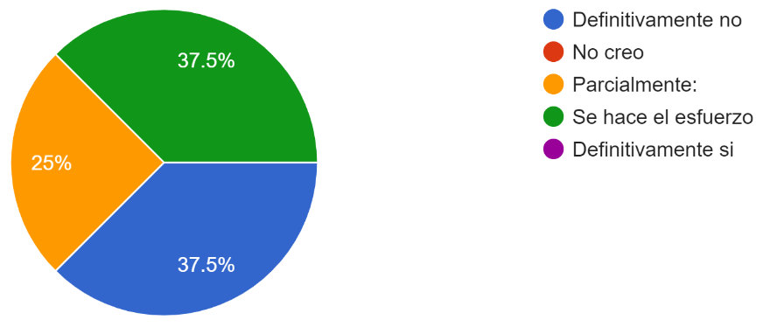

- ¿Los proyectos de su organización tienen objetivos claros y medibles, además de tiempo costo y calidad?
RESPUESTA: (puntaje=5). La empresa Candy Global S.A.S cuenta con objetivos claros, pero no medibles ni en tiempo ni calidad.

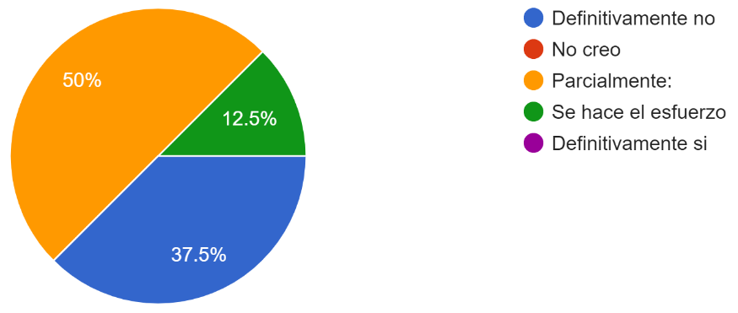

- ¿Su organización cuenta con políticas que describen la estandarización, medición, control y mejoras continuas de los procesos de administración de proyectos?
RESPUESTA: (puntaje=3). La empresa no cuenta con políticas de estandarización de procesos, tampoco cuenta con estándares de medición ni control. Aunque la empresa Candy Global S.A.S planea implementar (hasta el momento de manera informal) políticas de estandarización, medición y control.

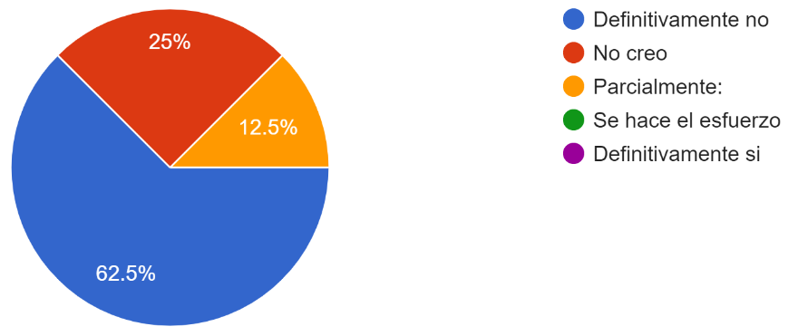

- ¿Su organización utiliza datos internos del proyecto, datos internos de la organización y datos de la industria para desarrollar modelos de planeación y re-planeación?
RESPUESTA: (puntaje=3). La empresa Candy Global S.A.S utiliza los datos de la industria del sector del comercio de alimentos, bebidas y tabaco para desarrollar modelo de planeación, sin embargo, la empresa no usa datos internos de la organización como retroalimentación a los modelos de planeación y re planeación.
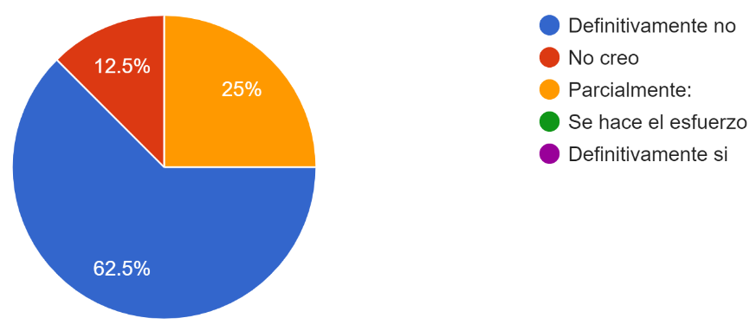

- ¿Su organización establece el rol del gerente de proyecto para todos los proyectos?
RESPUESTA: (puntaje=3). La empresa no cuenta con un rol definido de gerente de proyecto en la empresa. Las funciones del gerente o gerentes de proyectos los realizan los gerentes de área dependiendo el proyecto que se lleve a cabo dentro de la empresa. Sin embargo, sus funciones no las conocen los colaboradores de la empresa.
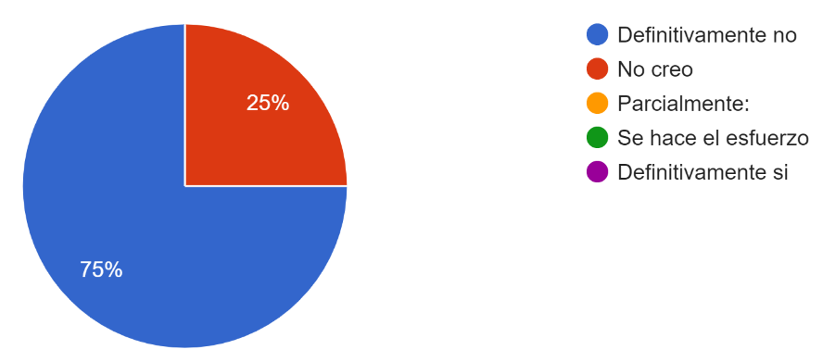
- ¿Su organización tiene los procesos, herramientas, directrices y otros medios formales necesarios para evaluar el desempeño, conocimiento y niveles de experiencia de los recursos del proyecto de tal manera que la asignación de los roles del proyecto sea adecuada?
RESPUESTA: (puntaje=4). No, la empresa no cuenta con los medios formales necesarios para evaluar ningún aspecto mencionado en la pregunta, para determinar si la asignación de roles en el proyecto es la adecuada. La evaluación de desempeño del personal lo realiza de manera informal y personal el gerente de cada área.
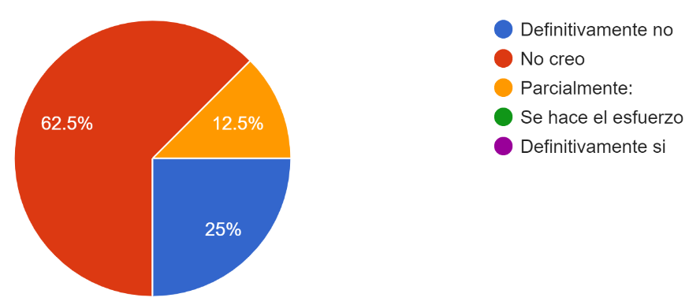

- ¿Los gerentes de proyecto de su organización comunican y colaboran de manera efectiva y responsable con los gerentes de proyecto de otros proyectos?
RESPUESTA: (puntaje=3). No, no existe comunicación efectiva y responsable entre los gerentes de proyectos dicha comunicación se realiza de forma informal, sin trazabilidad ni control.
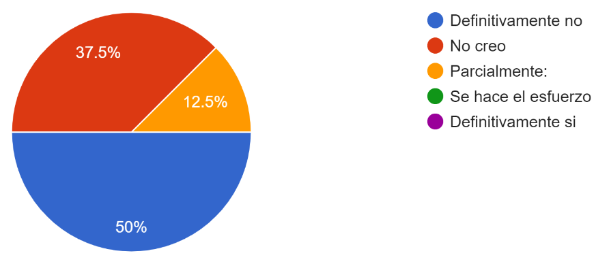

- ¿Su organización tiene un enfoque estándar para la definición, recolección y análisis de métricas del proyecto para asegurar que la información sea consistente y precisa?
RESPUESTA: (puntaje=3). No, la empresa no cuenta con un enfoque estándar para la definición o análisis de métricas del proyecto en ninguna de sus etapas.

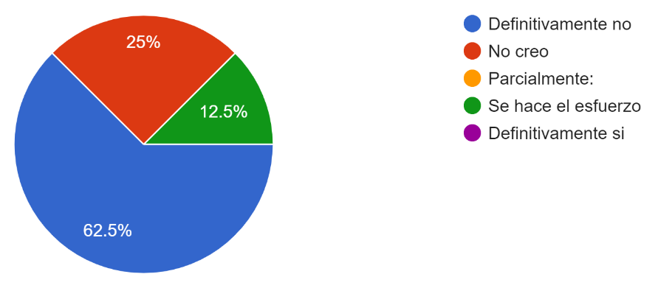

- ¿Su organización utiliza tanto estándares internos como externos para medir y mejorar el desempeño de los proyectos?
RESPUESTA: (puntaje=4). La utilización de los estándares internos como externos para la medición del desempeño de los proyectos depende del gerente de área o de quiénes cumplan las funciones de gerentes de proyectos. No existe una estandarización en la ejecución de proyectos, por lo tanto, no es posible realizar una medición de su desempeño.

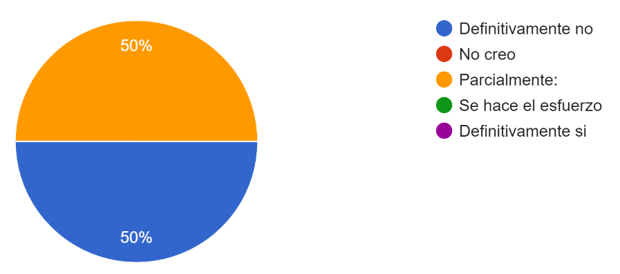

- ¿Su organización tiene hitos (milestones) definidos, donde se evalúan los entregables de proyecto para determinar si se debe continuar o terminar?
RESPUESTA: (puntaje=3). La empresa no cuenta con hitos definidos en la ejecución de un proyecto, por lo tanto, no es posible evaluar si los entregables de un proyecto sirven para determinar si el proyecto debe o no continuar.
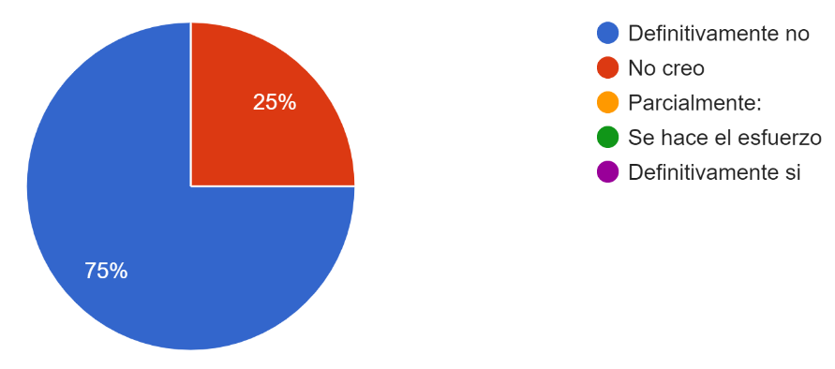

- ¿Su organización utiliza técnicas de gestión del riesgo para medir y evaluar el impacto del riesgo durante la ejecución de los proyectos?
RESPUESTA: (puntaje=3). Se cuenta con procesos de gestión de riesgos, sin embargo, este proceso depende del nivel de conocimientos de los gerentes de proyectos (gerentes de área). Además, no todos los proyectos ejecutados fueron evaluados los impactos de riesgos.
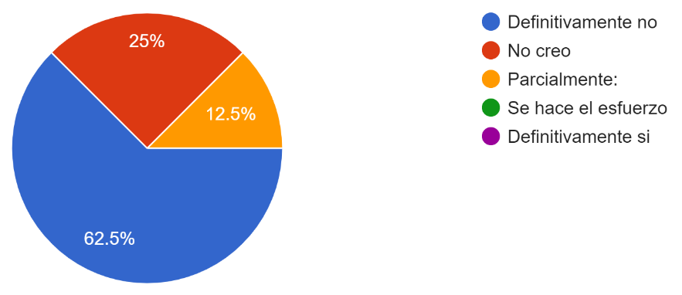

- ¿Su organización tiene actualmente una estructura organizacional que apoya a la comunicación y colaboración efectiva entre proyectos dentro de un programa enfocado a mejorar los resultados de dichos proyectos?
RESPUESTA: (puntaje=3). La empresa cuenta con una estructura organizacional que apoya la comunicación y colaboración entre proyectos, sin embargo, esta comunicación se da de manera informal y sin trazabilidad o medición. Las comunicaciones con los colaboradores se enfocan principalmente a la resolución de conflictos, evaluación las rutas de entregas de pedidos y retroalimentación de llamados de atención.
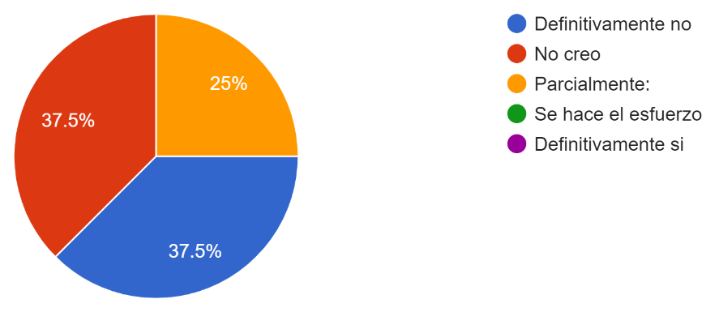

- ¿Los gerentes de programas o multiproyectos evalúan la viabilidad de los planes del proyecto en términos de su cronograma, dependencias con otros proyectos y disponibilidad de recursos?
RESPUESTA: (puntaje=3). Los gerentes de los programas evalúan la viabilidad de los planes del proyecto de acuerdo a la planeación del cronograma y dependencias con otros proyectos dentro de la empresa, sin embargo, no se evalúa la disponibilidad de recursos.

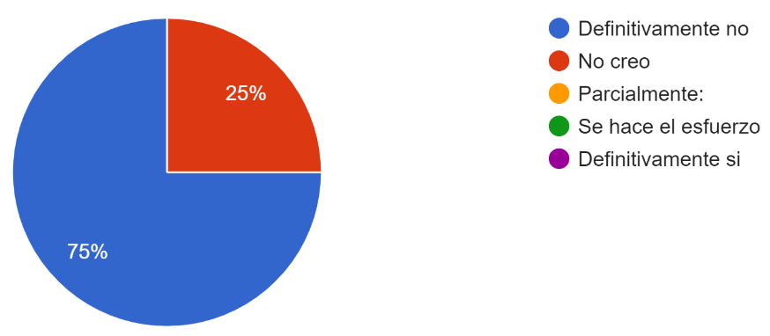

- ¿Los gerentes de programas o multiproyectos entienden como sus programas y otros programas dentro de la organización forman parte de los objetivos y estrategias generales de la organización?
RESPUESTA: (puntaje=3). No, los gerentes de los programas comprenden solamente sus proyectos, el gerente general es quien comprende como los programas forman parte de los objetivos y estrategias generales de la organización, pero como se mencionó anteriormente, estos objetivos no son claros para todos los colaboradores ni gerentes de proyectos.

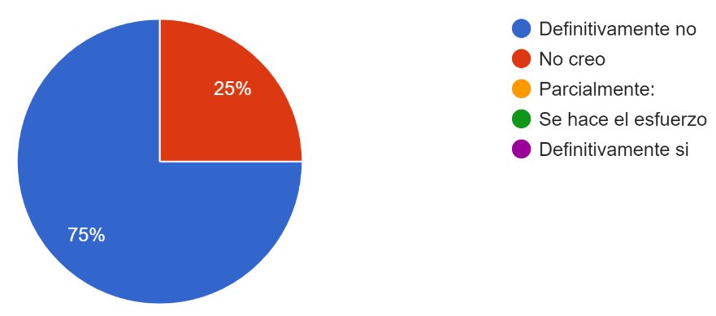

- ¿Su organización establece y utiliza estándares documentados, ejecuta y establece controles, y evalúa e implementa mejoras para los procesos de administración de proyectos de sus Programas o Multiproyectos?
RESPUESTA: (puntaje=3). La empresa Candy Global S.A.S no utiliza estándares documentados ni establece controles en los procesos administrativos de planeación o ejecución de proyectos.

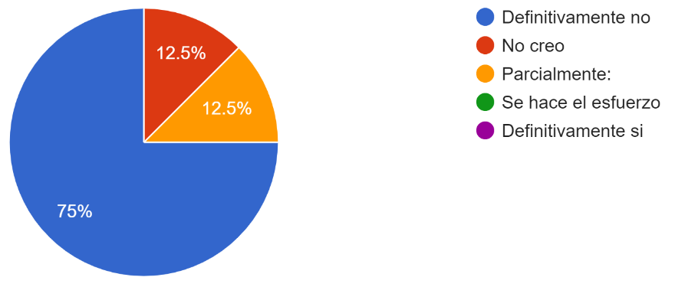
- ¿Su organización considera de manera efectiva la carga de trabajo, requerimientos de ganancias o márgenes y tiempos de entrega límites para decidir la cantidad de trabajo que puede emprender?
RESPUESTA: (puntaje=4). En las reuniones de retroalimentación que se realizan a los vendedores, se evalúan, de manera verbal si la cantidad de trabajo de cada uno es la adecuada, si presenta dificultades con un cliente que se deba escalar y en general los aciertos y dificultades que se presentan durante el proceso de venta de productos. Igualmente, en las reuniones administrativas se evalúan las cargas de trabajo, pero en esta dependencia, estas reuniones son esporádicas y se realizan siempre que se presentan dificultades por carga de trabajo.
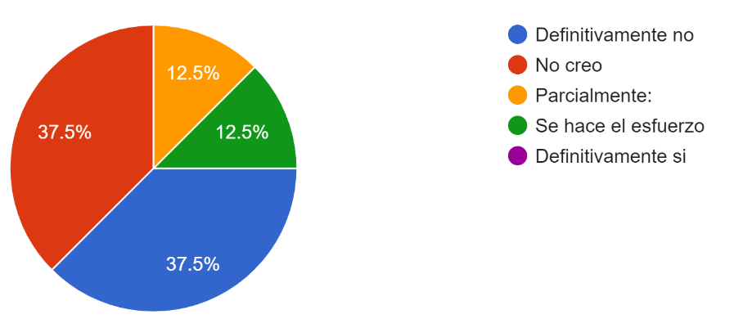

- ¿Su organización define y prioriza los proyectos de acuerdo a su estrategia de negocio?
RESPUESTA: (puntaje=5). Las iniciativas de proyectos que se realizan en la empresa, tienen como prioridad y objetivos el aseguramiento de la calidad del servicio a los clientes.
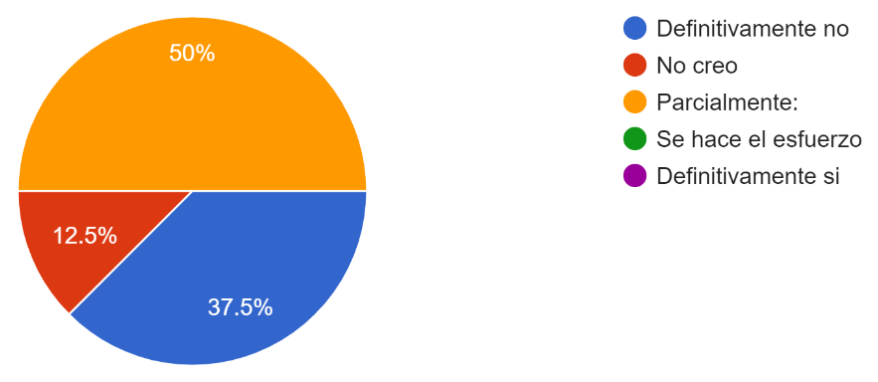

- ¿Su organización está "proyectizada" en lo referente a las políticas y valores de la administración de proyectos, un lenguaje común de proyecto y el uso de los procesos de la administración de proyectos a través de todas las operaciones?
RESPUESTA: (puntaje=3). No, la empresa no cuenta con políticas de proyectos, por lo tanto, no se cuenta con un lenguaje común de proyectos o procesos administrativos de proyectos en las operaciones de la empresa.

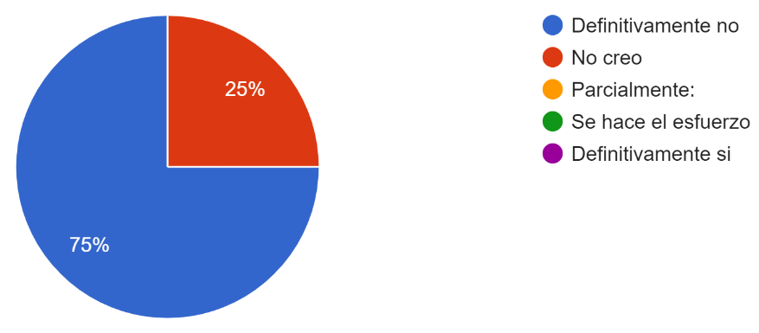

- ¿Su organización utiliza y mantiene un marco de referencia común de trabajo metodología y procesos de administración de proyectos para todos sus proyectos?
RESPUESTA: (puntaje=3). No, la empresa no cuenta con marcos de referencia ni metodologías para la administración de proyectos.

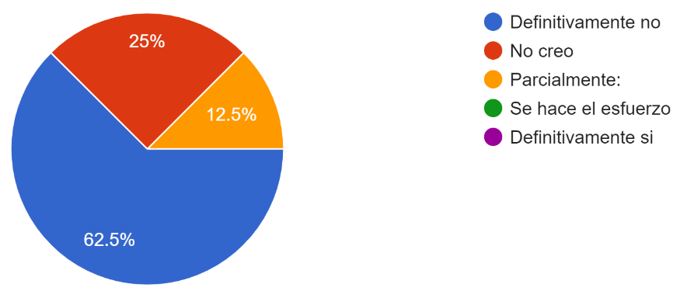

- ¿Los ejecutivos de su organización están involucrados directamente con la dirección administración de proyectos, y demuestran conocimiento y apoyo hacia dicha dirección?
RESPUESTA: (puntaje=4). Los gerentes de áreas son quienes planea, administran y ejecutan los proyectos que ha implementado la empresa, por lo tanto, tiene pleno conocimiento de la información de los proyectos.
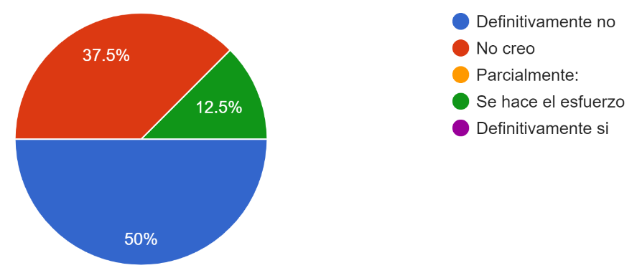

- ¿Su organización establece estrategias para retener el conocimiento de recursos tanto internos como externos?
RESPUESTA: (puntaje=3). Los gerentes de áreas (gerentes de proyectos) llevan una carrera administrativa dentro de la empresa (más de 10 años), dado que Candy Global S.A.S es una empresa familiar, por ende, el conocimiento adquirido por la experiencia laboral o por formación educativa se queda dentro de la empresa.
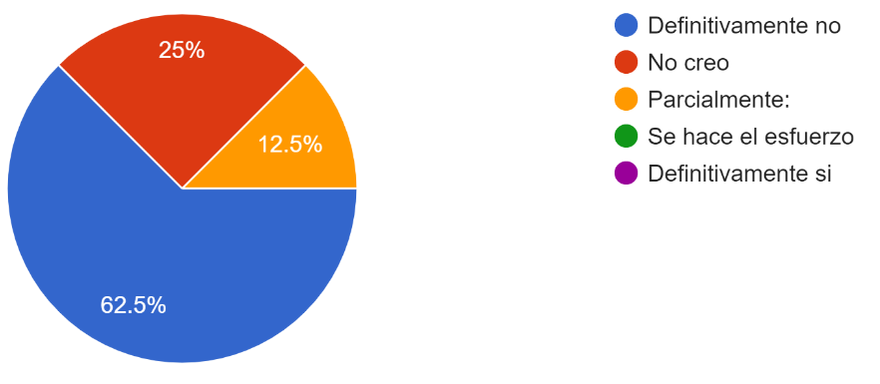
- ¿Su organización balancea la mezcla de proyectos dentro de un portafolio para asegurar la salud del mismo?
RESPUESTA: (puntaje=3). No, la organización no balancea la mezcla de proyectos, pues la empresa no cuenta con un portafolio de proyectos.

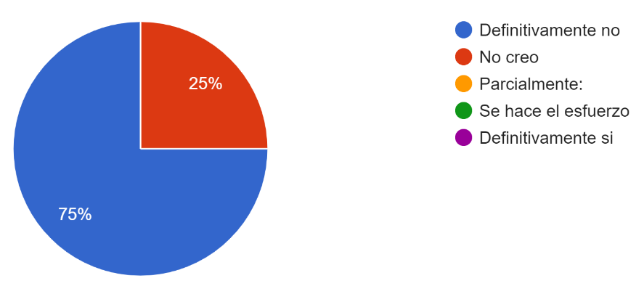

- ¿Su organización recolecta medidas de aseguramiento de la calidad en sus proyectos?
RESPUESTA: (puntaje=3). No, la organización no asegura la calidad de sus proyectos. La calidad de los proyectos se evidencia en la disminución de reclamos y devoluciones por parte de los clientes y vendedores.
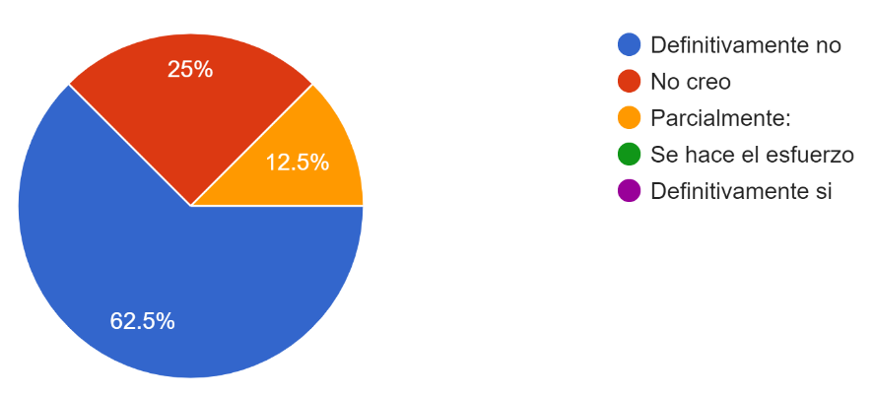

- ¿Su organización cuenta con un repositorio central de métricas de proyectos?
RESPUESTA: (puntaje=3). No hay métricas de proyectos en la empresa, por lo tanto, no existe un repositorio de esta información.
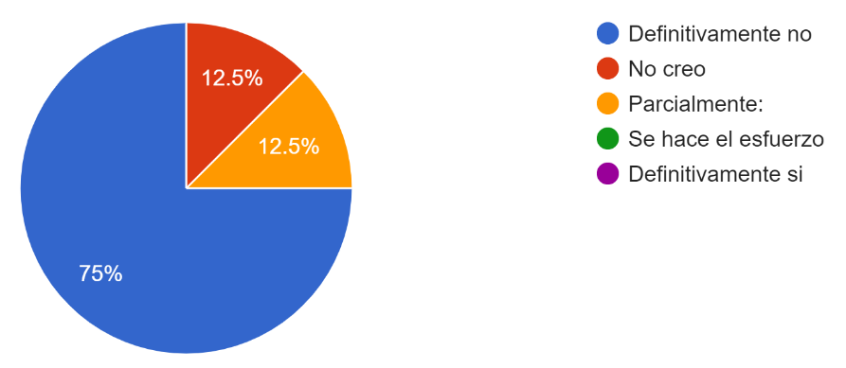

- ¿Su organización utiliza métricas de sus proyectos para determinar la efectividad de los programas y portafolios?
RESPUESTA: (puntaje=4). No hay métricas de proyectos en la empresa para determinar la efectividad de los programas. Como se mencionó en le punto 23, la calidad de los proyectos y su efectividad se evidencia en la disminución de las devoluciones.
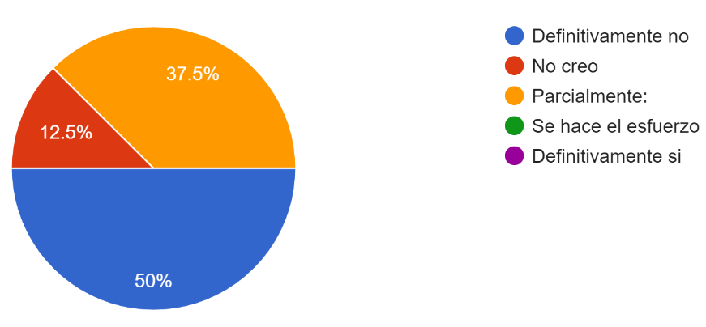

- ¿Su organización evalúa y considera la inversión de recursos humanos y financieros cuando selecciona proyectos?
RESPUESTA: (puntaje=4). Sí, cuando el proyecto propuesto considera necesario realizar una inversión de recursos humanos y financieros, la empresa lo evalúa e implementa.
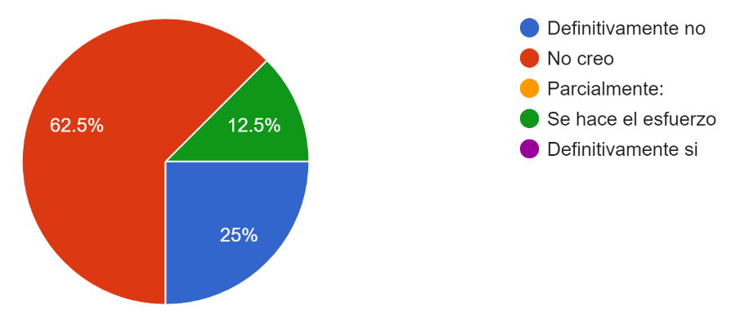

- ¿Su organización evalúa y considera el valor de los proyectos para la organización al momento de seleccionarlos?
RESPUESTA: (puntaje=3). La gerencia general y de áreas evalúan el valor de los proyectos para implementarlos en la empresa. Sin embargo, en ocasiones no se evalúan diferentes alternativas de proveedores para escoger el mejor precio.
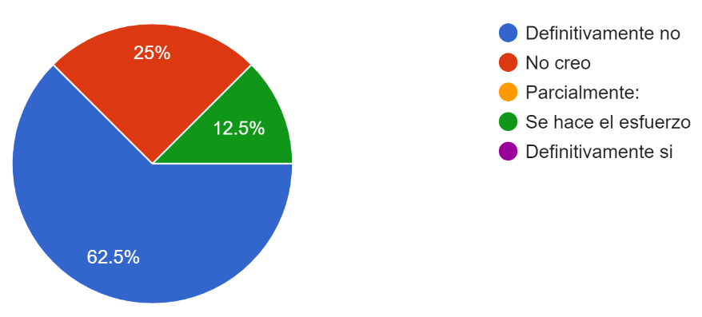

- ¿Su organización reconoce la necesidad de incorporar un Modelo de Madurez organizacional como parte de su programa de mejora en administración de proyectos?
RESPUESTA: (puntaje=4). No, la organización que no es necesario incorporar un modelo de madurez organizacional como parte de la ampliación de la empresa Candy Global S.A.S ni como parte de su programa de mejor en la administración de proyectos.
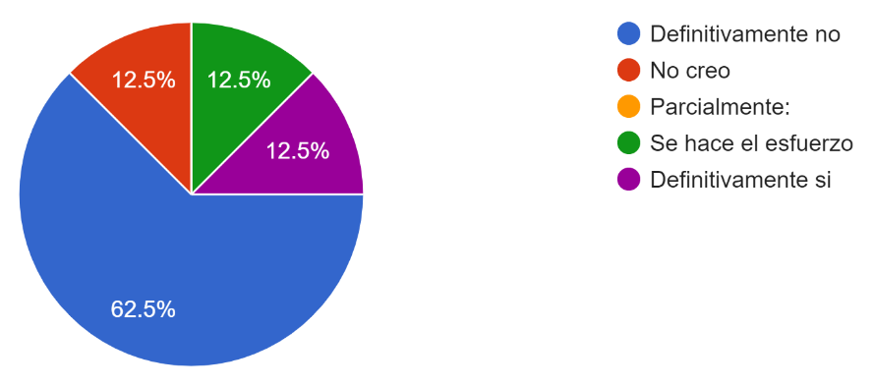

- ¿Su organización incorpora lecciones aprendidas de proyectos, programas y portafolios anteriores a la metodología de administración de proyectos?
RESPUESTA: (puntaje=3). No, la empresa no incorpora las lecciones aprendidas de los anteriores proyectos a la metodología de administración, dado que esta información se maneja de manera informal, cuya incorporación a los nuevos proyectos depende del gerente que lo ejecute.
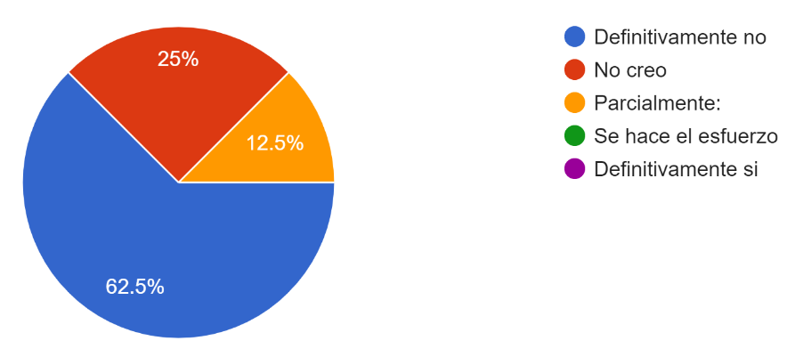
CUESTIONARIO EJERCICIO 2: NIVEL DE METODOLOGÍA EN DIRECCIÓN DE PROYECTOS

- ¿Cuántas diferentes metodologías de Dirección de Proyectos existen en su Organización, ej. considere si la metodología de Dirección de Proyectos de desarrollo de sistemas es diferente a la metodología de Dirección de Proyectos para el desarrollo de nuevos productos?
RESPUESTA: (puntaje=2). En la organización no existen metodologías estandarizadas de dirección de proyectos.
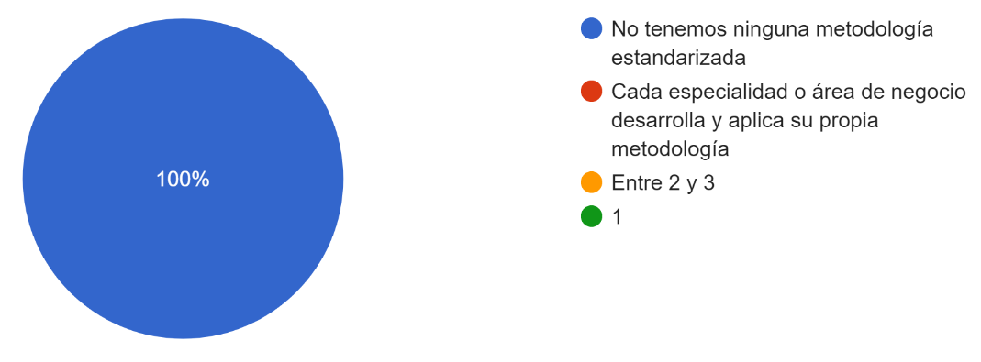

- Durante la planeación de los proyectos, se sigue una metodología estandarizada que considera las 9 áreas de conocimiento de la Dirección de Proyectos:
RESPUESTA: (puntaje=3). No se sigue una metodología estandarizada, depende del gerente general y de su equipo de trabajo.
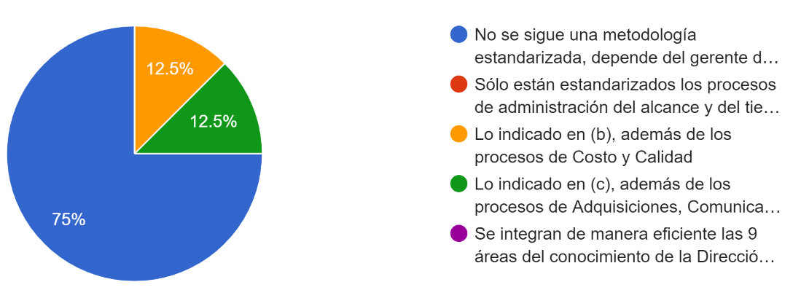

- La metodología de Dirección de Proyectos de mi organización establece métricas para el cálculo de Indicadores Principales de Desempeño (KPiS) de acuerdo con los objetivos del proyecto para:
RESPUESTA: (puntaje=3). No se utiliza ningún indicador de desempeño, además que no se tiene una metodología estandarizada. Ocasionalmente se establecen métricas para el cálculo de KPiS para el alcance y tiempo de entrega de la mercancía.
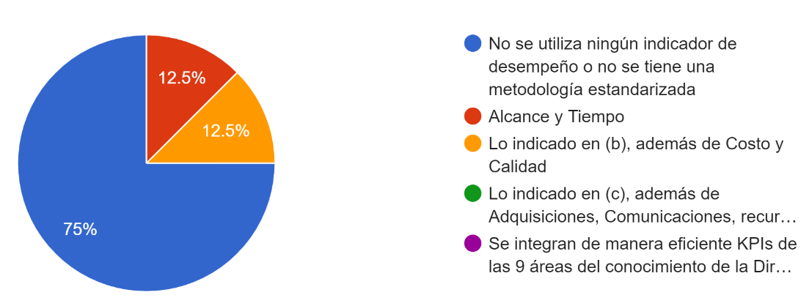

- La aprobación de un Plan de proyecto en mi organización contempla:
RESPUESTA: (puntaje=2). Los planes se aprueban sin que se siga una metodología.
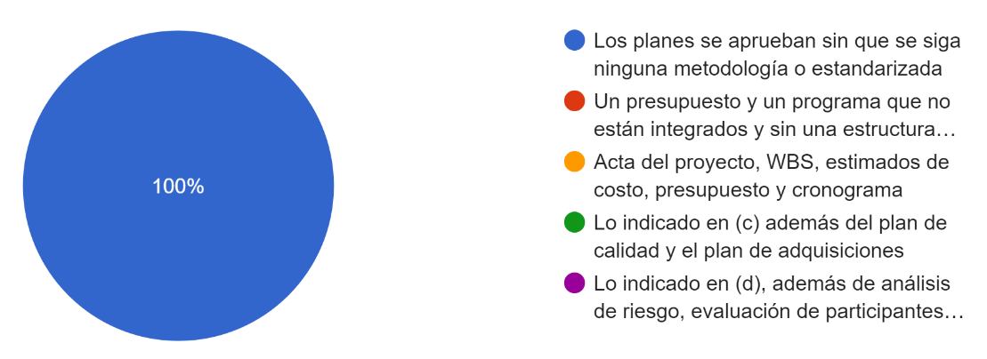
- En mi organización la administración de cambios con respecto al Plan autorizado del proyecto (línea base) se lleva a cabo de la siguiente manera
RESPUESTA: (puntaje=2). No se administran los cambios, dado que la administración la realiza el gerente de proyectos y depende netamente de sus decisiones y control.
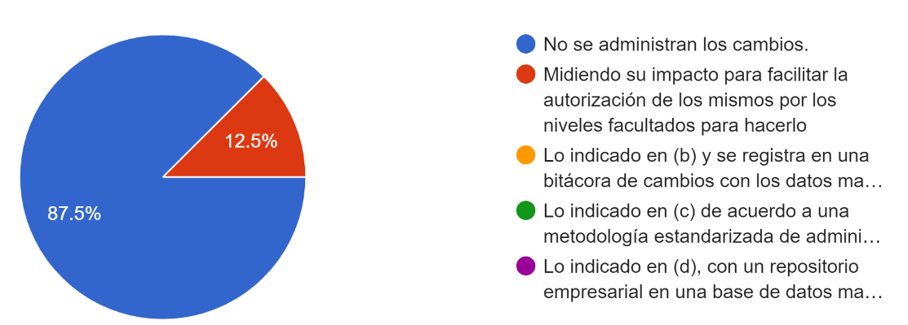

- En mi organización las lecciones aprendidas y la mejora continua en Dirección de Proyectos se maneja
RESPUESTA: (puntaje=2). No hay un proceso estandarizado para las lecciones aprendidas ni para la mejora continua de la administración de proyectos. Sin embargo, las lecciones aprendidas sí se implementan, pero no hay un registro ni control de las mismas.
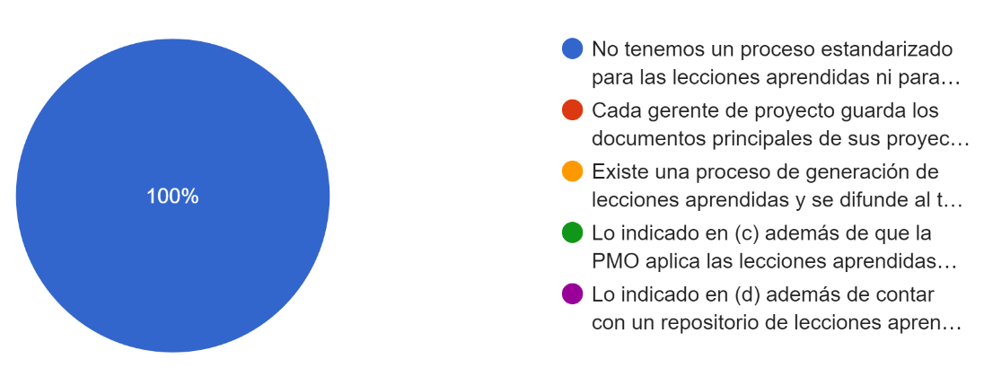
- En mi Organización, las herramientas de Software disponibles para Dirección de Proyectos (con licencias disponibles para más del 80% de los proyectos) son:
RESPUESTA: (puntaje=3). No existen herramientas para la dirección de proyectos, sin embargo, ocasionalmente en la planeación de los proyectos se utilizan herramientas ofimáticas (Word, Excel y power point), pero están disponibles solamente para los gerentes de áreas y el gerente general.

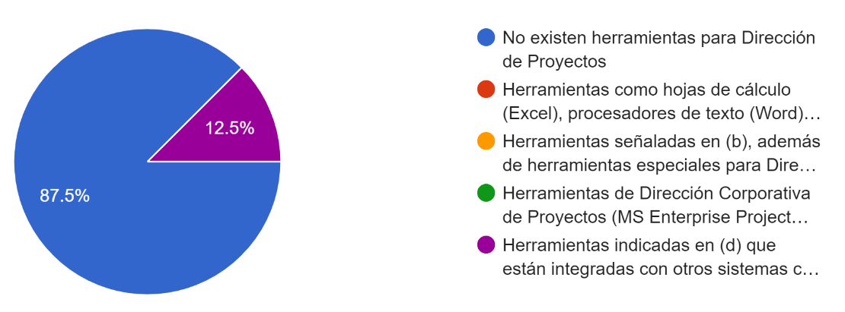

- En mi Organización, las herramientas de Software que realmente se usan para la Dirección de Proyectos (con evidencia de uso en más del 80% de los proyectos) son:
RESPUESTA: (puntaje=2). No existen herramientas para la dirección de proyectos, sin embargo, ocasionalmente en la planeación de los proyectos se utilizan herramientas ofimáticas (Word, Excel y power point), pero están disponibles solamente para los gerentes de áreas y el gerente general.

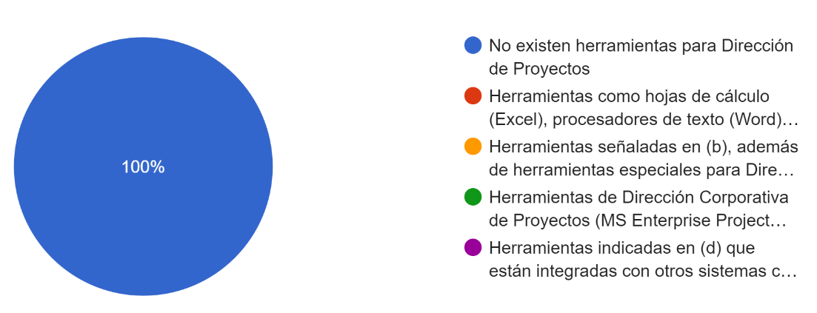

- Con respecto a la Dirección de Proyectos individuales, en mi organización existe un estándar de uso de herramientas de Software de Dirección de Proyectos, con vistas y plantillas personalizadas para la empresa (más del 80% de los proyectos lo usan y lo presentan igual), para:
RESPUESTA: (puntaje=2). No se cuenta con un estándar cada gerente de área o el gerente general usan las herramientas a su discreción.
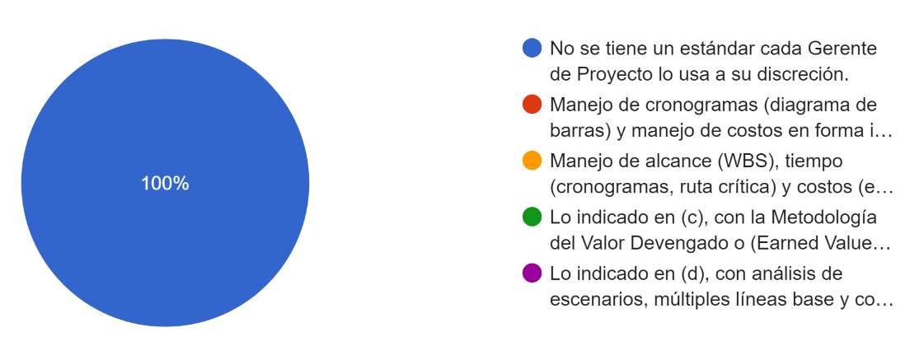

- Con respecto a la Dirección de Programas y Multi-Proyectos, en mi Organización existe un estándar de uso de herramientas de Software de Dirección de Proyectos, con vistas y plantillas personalizadas para la empresa (más del 80% de los proyectos lo usan y lo presentan igual), para:
RESPUESTA: (puntaje=2). No se cuenta con un estándar cada gerente de área o el gerente general usan las herramientas a su discreción.
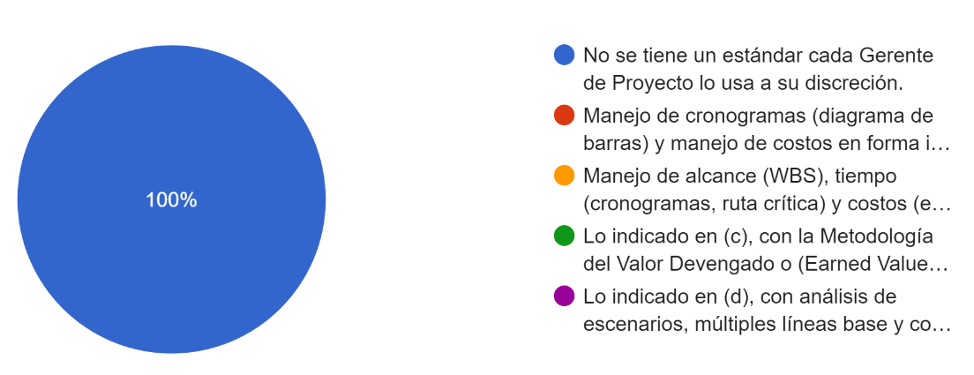

- Con respecto a la Dirección del Portafolio, en mi Organización existe un estándar de uso de herramientas de Software de Dirección de Proyectos, con vistas y plantillas personalizadas para la empresa (más del 80% de los proyectos lo usan y lo presentan igual), para:
RESPUESTA: (puntaje=2). No se cuenta con un estándar cada gerente de área o el gerente general usan las herramientas a su discreción.
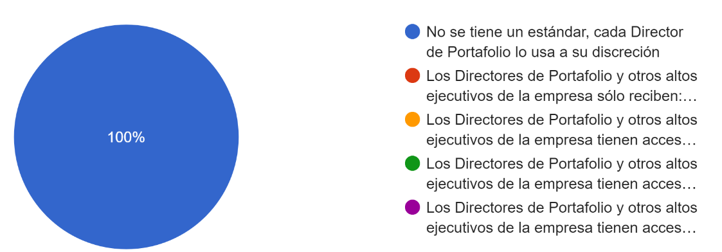

- Con respecto a la distribución y recopilación de información a todos los Miembros del equipo, Gerentes Funcionales o de Línea, y cualquier participante en los proyectos, en mi Organización existe un estándar de uso de herramientas de Software de Dirección de Proyectos, con vistas y plantillas personalizadas para la empresa (más del 80% de los proyectos lo usan y o presentan igual), para:
RESPUESTA: (puntaje=2). No se cuenta con un estándar cada gerente de área o el gerente general usan las herramientas a su discreción.
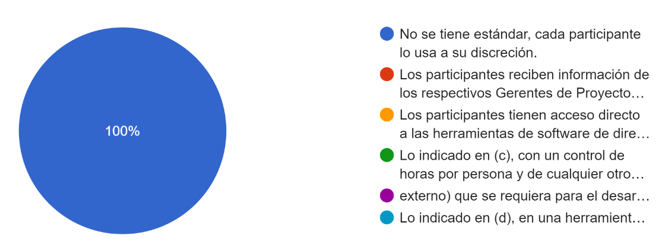

CUESTIONARIO EJERCICIO 3: NIVEL DE DESARROLLO DE COMPETENCIA EN DIRECCIÓN DE PROYECTOS

- En mi organización, el estado actual del Proceso de Desarrollo de Competencia en Dirección de Proyectos es:
RESPUESTA: (puntaje=3). No existe un proceso para desarrollar competencia en Dirección de Proyectos, ni en ninguna otra dependencia de la organización.
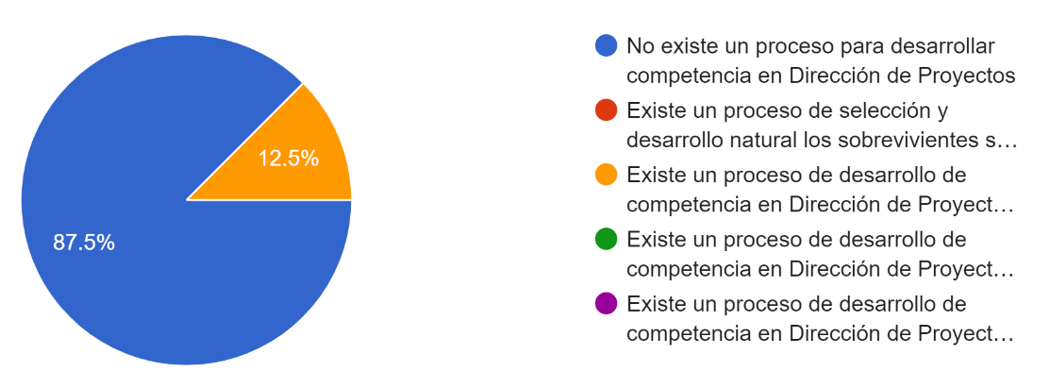

- En mi Organización. el estado actual del uso del Proceso de Desarrollo de Competencia en Dirección de Proyectos es
RESPUESTA: (puntaje=2). No existe un proceso para desarrollar competencia en Dirección de Proyectos, ni en ninguna otra dependencia de la organización.
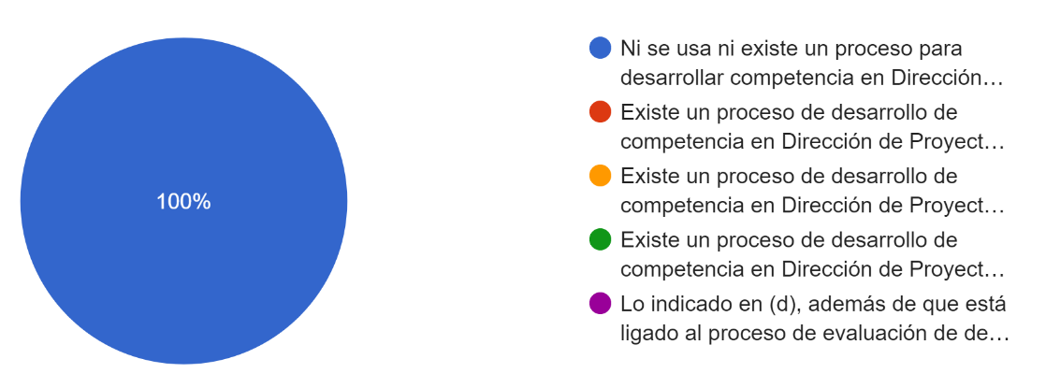

- En mi Organización, el Proceso de Desarrollo de Competencia en Dirección de Proyectos de acuerdo con los niveles de puestos
RESPUESTA: (puntaje=2). No existe un proceso de desarrollo de competencia en Dirección de Proyectos.
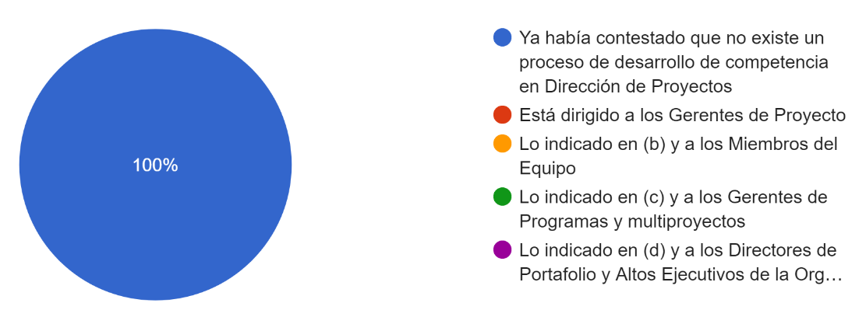

- Con respecto a la Competencia de Conocimiento de Dirección de Proyectos y específicamente en el conocimiento de la metodología en Dirección de Proyectos, mi organización se define de acuerdo con
RESPUESTA: (puntaje=2). La organización no tiene un proceso estandarizado para el desarrollo de la competencia de conocimiento en Dirección de Proyectos.
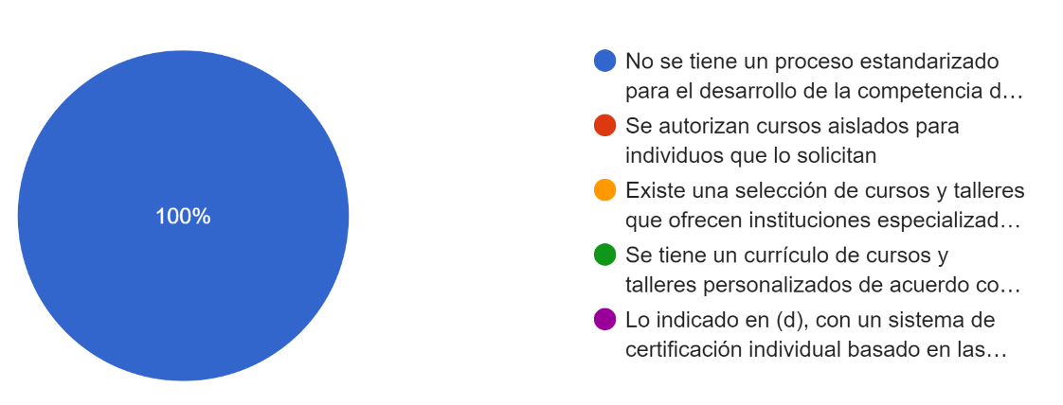

- Con respecto a la Competencia de Conocimiento de Dirección de Proyectos, y específicamente en el conocimiento del uso de las herramientas de software de Dirección de Proyectos, mi organización se define de acuerdo con:
RESPUESTA: (puntaje=2). No se tienen contemplados cursos en el manejo de herramientas de software de Dirección de Proyectos, nuestro personal es autodidacta. Los gerentes de áreas adquieren dicho conocimiento específico de software de manera espontánea y depende de la decisión personal de cada uno.
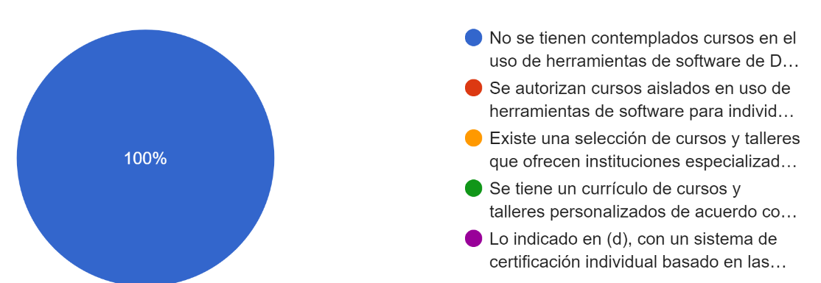

- Con respecto a la Competencia de Desempeño de la Dirección de Proyectos, mi organización se define de acuerdo con
RESPUESTA: (puntaje=2). La organización no tiene definida la competencia de desempeño de dirección de proyectos, por lo tanto, no se tiene un proceso estandarizado para el desarrollo de la competencia de desempeño en Dirección de Proyectos.
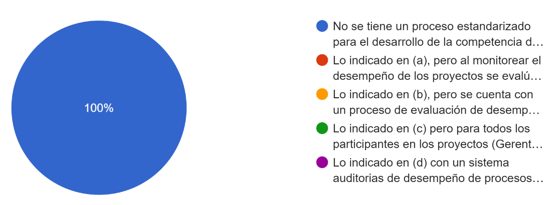
- Con respecto a la Competencia Persona de Dirección de Proyectos, mi organización se define de acuerdo con
RESPUESTA: (puntaje=2). Candy Global S.A.S es una empresa familiar, donde los gerentes de áreas son familiares directos del gerente general y de los dueños de la empresa, por lo tanto, no se tiene contemplado la competencia personal y/o el perfil de habilidades humanas (gerenciales) para la selección de perfiles de los directores de Proyectos.
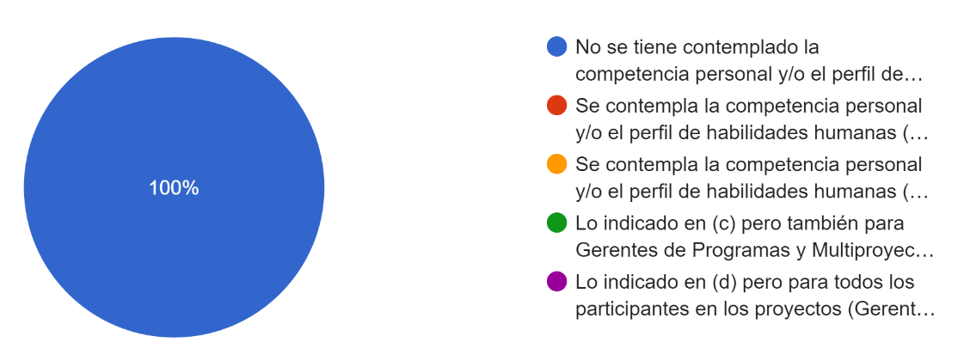

CUESTIONARIO EJERCICIO 4: NIVEL DE METODOLOGÍA EN DIRECCIÓN DEL PORTAFOLIO, PROGRAMAS Y MULTIPROYECTOS

- La metodología de la administración del riesgo de proyectos en mi Organización es
RESPUESTA: (puntaje=2). Durante la planeación de los proyectos se realiza un análisis sencillo del riesgo durante la planeación, pero la administración del riesgo es inexistente.
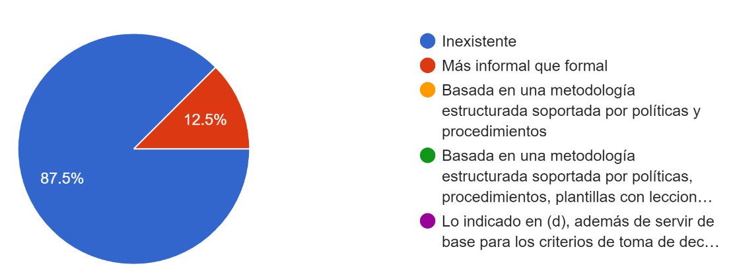
- La cultura de Dirección de Proyectos dentro de mi Organización es mejor descrita como
RESPUESTA: (puntaje=2). Las decisiones de los gerentes de áreas (gerentes de proyectos) no son socializadas a los demás miembros de la organización fuera del equipo de trabajo que los desarrolló, entonces, nadie confía en las decisiones de los gerentes de proyecto, por el desconocimiento del proceso de dirección de proyectos.
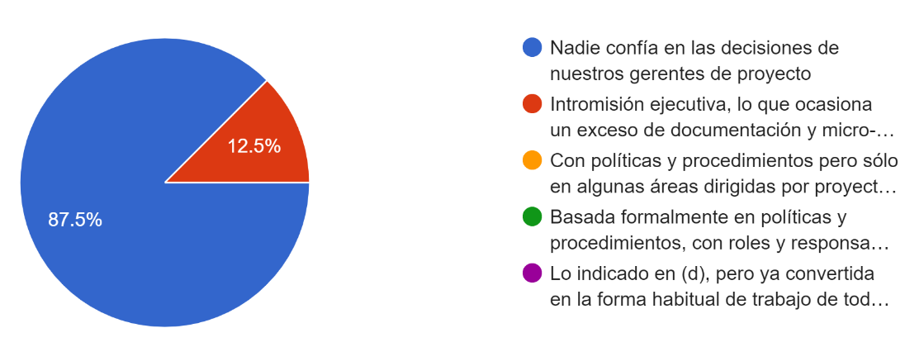
- En mi organización, el proceso de selección y priorización de proyectos dentro del portafolio corporativo es
RESPUESTA: (puntaje=2). No existe un proceso de selección o priorización de proyectos dentro del portafolio corporativo.

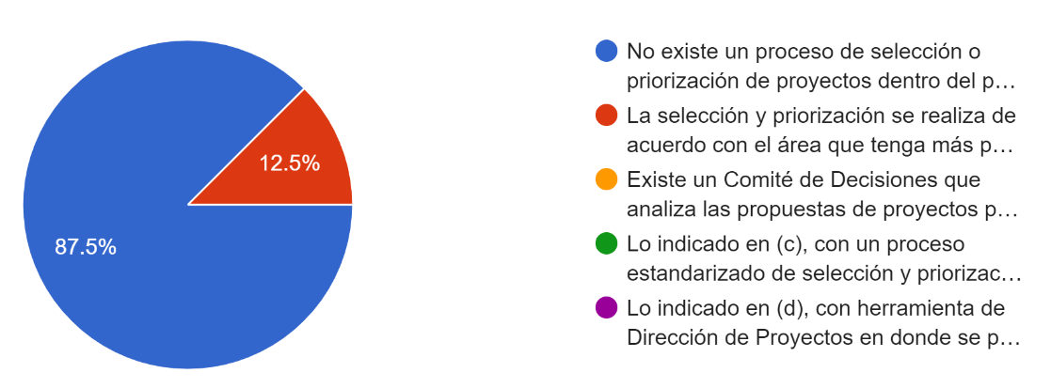

- Los criterios en que se basa la priorización de proyectos en mi Organización contempla
RESPUESTA: (puntaje=3). No hay criterio, la priorización de proyectos depende de la decisión del gerente general de acuerdo a su criterio y las necesidades de turno de la organización.
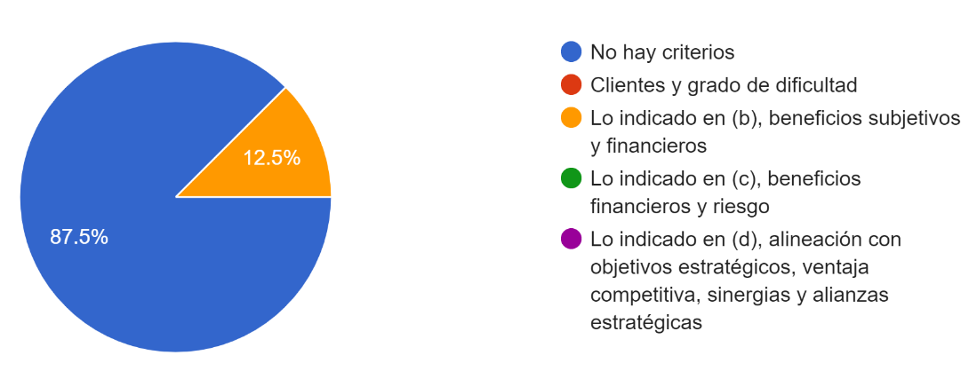

- En mi Organización se hacen revisiones periódicamente en los Puntos de Control (Quality Gates) establecidos, para la aprobación de fases sucesivas de los proyectos, y cuando es necesario, se genera un documento de requerimiento de cambios para someterlo a evaluación y autorización por parte del Comité de Decisiones
RESPUESTA: (puntaje=2). Definitivamente no
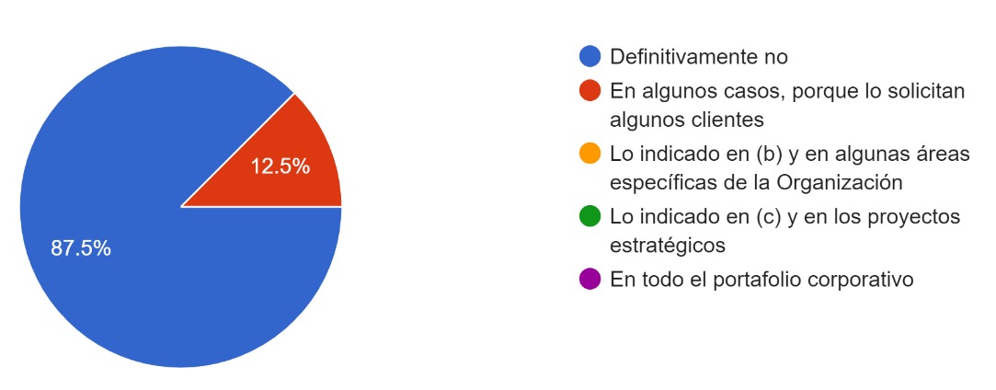

- Los Indicadores de Desempeño Principales (KPI'S) que se usan para el monitoreo del portafolio corporativo son:
RESPUESTA: (puntaje=3). No se tienen definidos Indicadores de Desempeño.
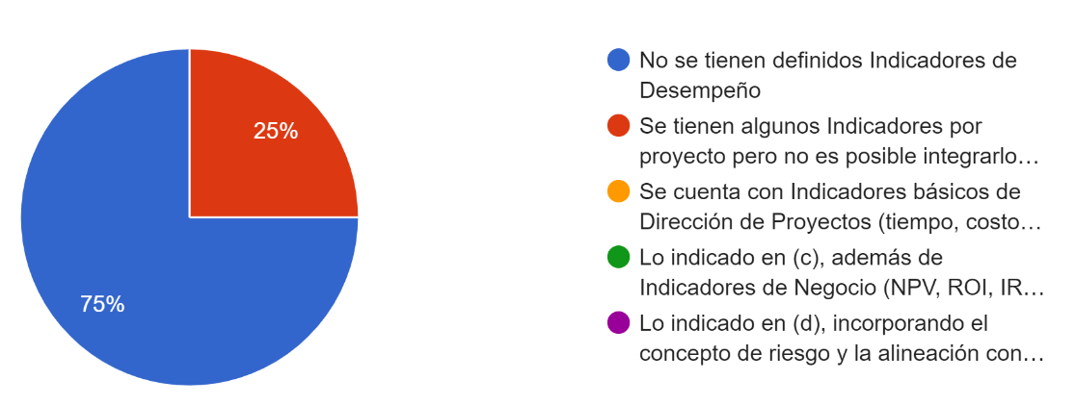

- Mi Organización establece y utiliza métricas para iniciar formalmente sus Programas o Multiproyectos (Proceso de Inicio)
RESPUESTA: (puntaje=3). Definitivamente no, la organización no establece ni usa métricas para iniciar los programas.
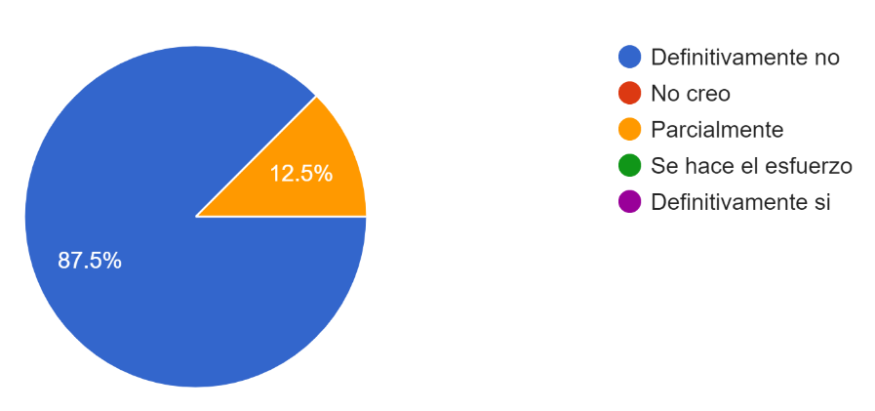

- Mi Organización identifica, evalúa e implementa mejoras para los procesos principales de Dirección de Programas y Multi-Proyectos
RESPUESTA: (puntaje=3). La organización no cuenta con programas o multiproyectos, eventualmente se tienen proyectos sin articulación planeada entre ellos. La organización no identifica ni evalúa mejoras para los procesos principales de Dirección de programas.
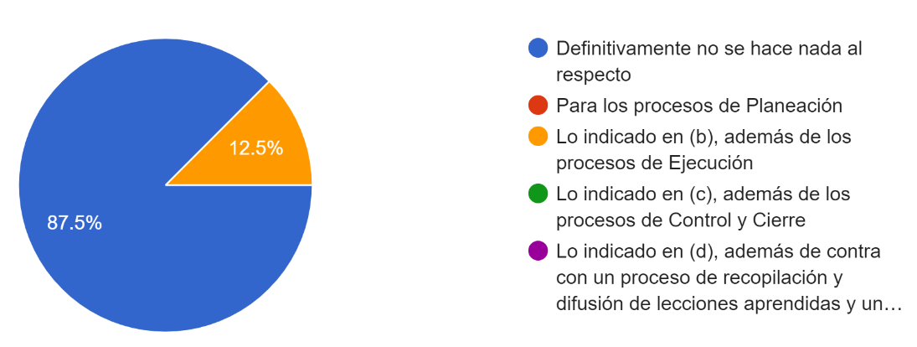

- Mi Organización establece y utiliza métricas de desempeño para los procesos de las diferentes áreas del conocimiento de la Dirección de Programas y Multi-proyectos
RESPUESTA: (puntaje=2). La organización no cuenta con programas o multiproyectos, eventualmente se tienen proyectos sin articulación planeada entre ellos, por lo tanto, no hay métricas de desempeño para los procesos de las diferentes áreas del conocimiento de la dirección de programas.
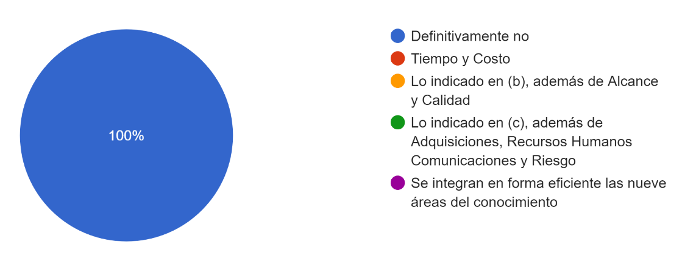

- Mi Organización considera de manera efectiva la carga de trabajo de los recursos involucrados en los proyectos, requerimientos de ganancias o márgenes, y tiempos de entrega límites para decidir la cantidad de trabajo que se puede emprender
RESPUESTA: (puntaje=3). En las reuniones de retroalimentación que se realizan a los vendedores, se evalúan, de manera verbal si la cantidad de trabajo de cada uno es la adecuada, si presenta dificultades con un cliente que se deba escalar y en general los aciertos y dificultades que se presentan durante el proceso de venta de productos. Igualmente, en las reuniones administrativas se evalúan las cargas de trabajo, pero en esta dependencia, estas reuniones son esporádicas y se realizan siempre que se presentan dificultades por carga de trabajo.
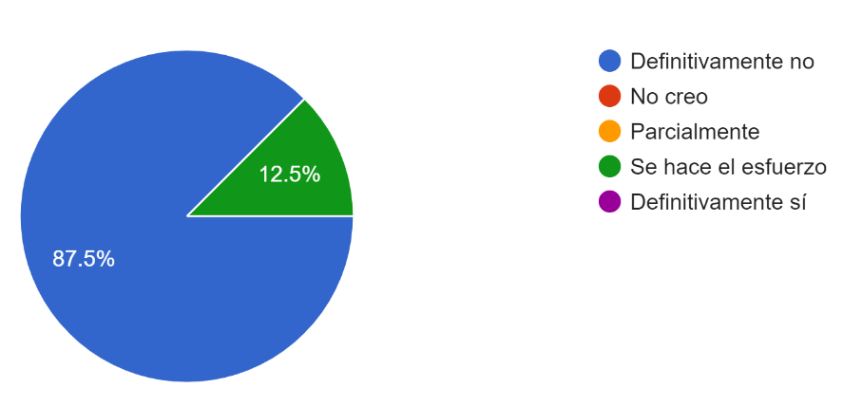

- Mi Organización planea la utilización de recursos de la siguiente manera
RESPUESTA: (puntaje=2). No se planea con base en límites o restricciones de recursos reales, los recursos se asignan y se buscan conforme se autorizan los proyectos.
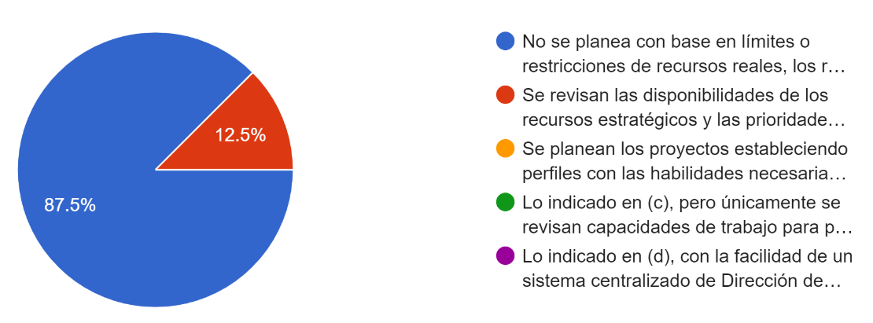

CUESTIONARIO EJERCICIO 5: NIVEL DE OFICINA DE DIRECCIÓN DE PROYECTOS (PMO)

- En mi Organización, el estado actual de la Oficina de Dirección de Proyectos (PMO) es
RESPUESTA: (puntaje=2). No existe una Oficina de Dirección de Proyectos en la empresa
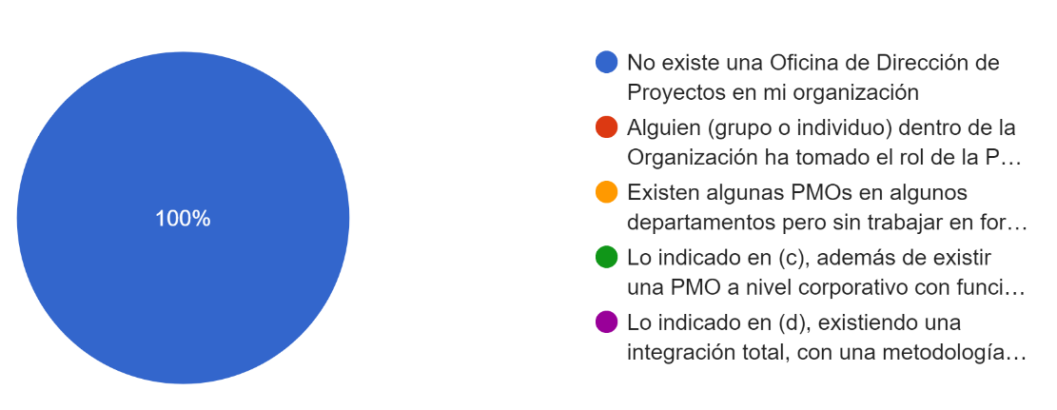
- En mi organización el nivel de responsabilidad de la Oficina de Dirección de Proyectos (PMO) se limita a:
RESPUESTA: (puntaje=2). No existe una PMO oficialmente establecida en la empresa.
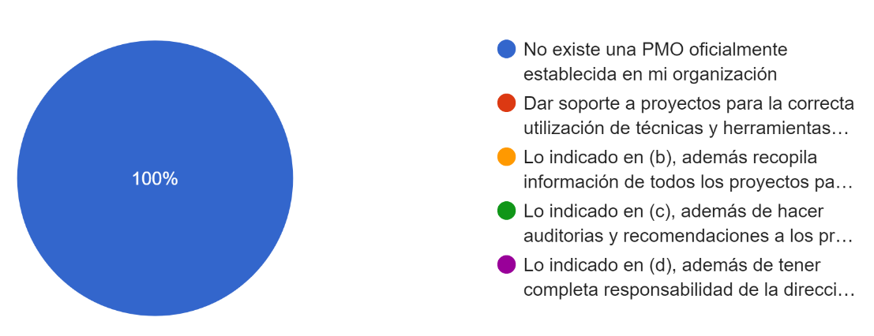

- En mi organización la ayuda que proporciona la Oficina de Dirección de Proyectos (PMO) a los ejecutivos se limita a:
RESPUESTA: (puntaje=2). No existe una Oficina de Dirección de Proyectos oficialmente establecida.
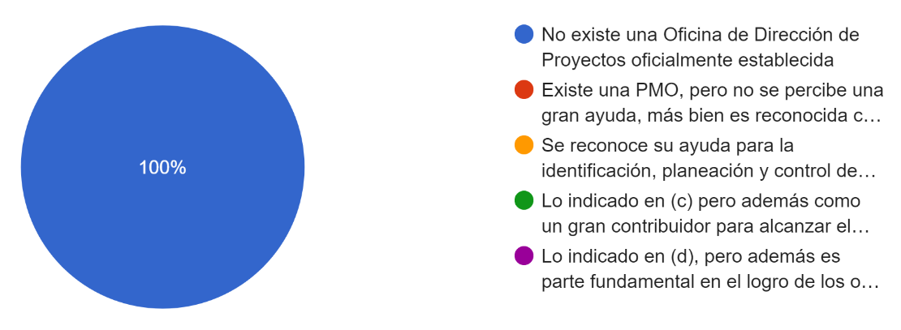
- Los roles definidos en la Oficina de Dirección de Proyectos de mi Organización son los siguientes
RESPUESTA: (puntaje=2). No existe una Oficina de Dirección de Proyectos oficialmente establecida.
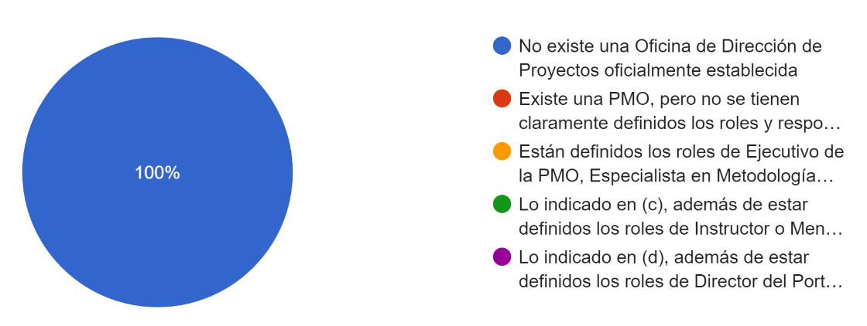
- En mi Organización las comunicaciones corporativas en lo relacionado con flujo de información de Dirección de Proyectos se definen como
RESPUESTA: (puntaje=2). Las comunicaciones en la organización son informales, se realizan en reuniones generales de las gerencias o por medio de llamadas telefónicas. No existe ningún estándar sobre estas comunicaciones y tampoco se tiene control ni medición sobre ellas.
